物流产业短缺性人才供需模型与预测方法初探
孙大鹏 张晓萍
（清华大学深圳研究生院现代物流研究中心，深圳 518055）

摘要：随着我国经济的快速发展，物流产业开始崛起，然而，由于物流产业自身的特点及其人才培养的滞后性，使得产业人才供需矛盾十分突出，造成人才市场多年来出现供需失衡的现象，人才问题已成为了物流产业发展的瓶颈。总体上人才缺乏，物流产业的管理与技术人才严重短缺；但局部人才过剩，大量的人才闲置和浪费。针对该问题国内外已存在较多的研究，但这些研究多是以人才需求为主，模型也不够完整。本文在对我国物流人才供需现状进行详尽分析的基础上，将物流人才的供给、需求及流动结合起来进行建模，对人才预测领域现存各种方法的优缺点进行了论述，并在人才供给与流动预测领域提出了独到的见解。
关键词：物流产业 人才供需 模型 预测方法

在全球一体化和科学技术突飞猛进的趋势下，随着我国经济的快速发展以及国外先进经验与方法的不断引进，我国新兴产业也在不断涌现与崛起^{[1]}。而人才对于一个产业的发展具有决定性的作用，同时由于新兴产业自身的特点以及人才培养的滞后性，使得新兴产业人才供需矛盾十分突出，造成我国人才市场多年来出现供需失衡的现象，人才问题已成为了某些新兴产业发展的瓶颈。根据国家有关部门的统计，我国人才供需总体上是供不应求的，但是人才就业难也是十分普遍的。近几年来人才市场一方面是大量的人才短缺，特别是一些新兴产业所需要的高级管理人才、技术人才严重短缺；另一方面是大量的人才闲置和浪费。这种供需不平衡主要表现为：学科专业供需不平衡、学历层次供需不平衡、地区之间供需不平衡。此外用人单位的盲目引进、对人才的需求缺乏长远规划等也加剧了人才供需市场的不平衡现状。
因此，解决新兴产业人才供需矛盾问题不仅可以促进新兴产业的发展，同时也为新学科的建设和教育结构的优化提供了依据。

1．物流产业人才供需现状分析
物流是我国90年代以来发展起来的新兴产业，随着世界经济的高速发展和全球化趋势的日益突出，物流产业成为拉动经济增长的力量源泉，被业界称为“第三利润源泉” ^{[2] [3]}。深圳、上海、天津、广东等数十个省、市都已经将物流列为地区发展的支柱性产业，进行了发展战略规划。摩根斯坦利亚太投资研究组在其《中国物流报告》中指出：中国每年的物流费用超过2000亿美元。据专家计算，目前与物流相关的总支出约19000亿元，国内运输和物流费用超过2000亿元，并继续以年均8%的较高速度增长。据中国物流与采购联合会发布的有关信息可知：近两年来我国成立了73万家物流公司，我国还计划在10年内建100个物流中心、7个主要交易中心^{[4] [5]}。
然而，在一派繁荣的景象下，我国物流企业也面临着严峻的挑战，而最大的挑战恐怕莫过于物流人力资源开发的严重滞后及其导致的物流人才的匮乏。我国物流理论研究和教育还比较落后，物流人才的严重匮乏，已远远不能满足现代物流发展的需求，物流管理人才培养已成为制约我国物流大规模发展的最大瓶颈。
我国物流教育的起步较晚，但发展较快。2001年少数院校才设立物流管理专业，而2001－2004年，仅仅四年的时间，全国已经从无到有，在97所高校设立了物流专业。其中设立物流管理专业的有75所，设立物流工程专业的有22所。
我国成人自学高考和电大也纷纷设立物流专业；国内多个物流相关行业协会和教育机构也推出了物流资格认证培训系统。国内中短期的物流培训班，更是不计其数。2001年至2003年间，仅北京就有不少于1000家培训公司举办各种物流培训。各大专院校除了进行物流学历教育外，也不定期地举办各种面向社会的物流工程硕士班、物流职业经理人研修班、物流与供应链管理总裁专训班等^{[6]}。
然而，与现代物流在国民经济以及地区经济中的重要作用和其发展速度相比，我国的物流教育和人才培养还是相对滞后。物流人才的供不应求现象短期内无法解决，现代物流人才已被列为我国12类紧缺人才之一。物流人才短缺已经成为制约我国物流发展的瓶颈。
那么，究竟我国物流产业发展需要多少物流专业人才？我国的物流教育应该如何适应物流产业发展的需求？一直以来是物流相关企业与教育机构关心的，也是很多人炒作的焦点。各路专家纷纷估计预测，诸如我国物流人才缺口是600万，上海60万、北京20万、深圳15万等等。
目前我国物流人才供需之间总体供不应求，局部供大于求。物流教育知识结构不尽合理，人才数量和质量都不能满足物流产业发展的需求；物流人才培训市场处于盲目抢摊，混乱无序的状态。物流人才供需所存在的矛盾和问题，反映了我国新兴产业人才供需关系的一些共性问题。物流产业综合性强，其人才需求涵盖了管理层、技术层和操作层不同层面，人才的知识结构要求是复合型的，这在新兴产业供需分析和人才培养方面具有较好的典型性和代表性。
研究我国物流人才供需模型的意义在于：
1、对于我国人力资源开发和行业人才培养有着实际的意义。解决目前存在的物流产业人力资源开发和行业人才培养的盲目性。减少人才资源的浪费。促进我国物流产业的健康发展。对于地区经济发展规划、人才战略具有一定的参考和指导作用。
2、对于我国高等教育结构的改革提供了产业结构的依据。使人才培养适应产业结构调整。有效地利用有限的教育资源，减少教育的盲目性和不合理性，最大限度地满足我国经济发展的需要。同时也为物流学科的建设，如学科体系建设、人才培养目标、专业和课程设置、师资力量的配备、教育设施的投入、教育资源的合理配置等提供宏观决策的依据和参考。
3、能够促进人才择业的理性化和合理化。逐步达到人才市场的供需平衡和择业者的人尽其材。保证社会人才市场的健康有序发展。

2．物流产业人才供需模型研究
新兴产业的产生发展，以及随之而来的教育滞后，人才供需失衡现象是我国经济高速发展的特殊现象。在国外经济发达国家，发展比较成熟的行业，这种现象并不突出。例如国外物流专业教育已经有几十年的历史，物流人才供需基本趋于平衡。
我国在改革开放初期有关人才预测和人力资源的研究开始增多，80年代我国各省市都进行了人才的预测，且预测周期一般在10年到15年。90年代以来，我国人才预测的研究开始向企业、产业和行业倾斜。这是因为随着我国经济快速发展，企业自身更加注重对人力资源的开发、利用和管理，企业人力资源配置方面的需求明显增加。人才预测研究更多地注重短周期，局部范围的人才需求预测。特别是进入WTO以来，新兴产业的产生与发展突出了人才培养供不应求的矛盾，我国人力资源配置方面研究较多地围绕一些新兴产业或国家骨干企业展开。
多数的人才需求预测步骤为：（1）现状调查、采集数据：包括人才的学历结构、专业知识结构、年龄结构、职称结构、人员数量等；（2）数据分析：运用调查数据建立数学模型；（3）进行规划：在需求分析的基础上进行规划，寻求满足需求的人力资源配置方案。
物流产业的人才预测是近年的热点。但目前国内外物流产业人才供需分析研究也存在着一些问题：
- 面向人才需求为主，对人才供给模型和人才流动模型研究少。因此不能全面、深入的描述供需矛盾，不仅影响了结果的可信度，同时对于物流产业人才培养、新学科教育结构改革以及人才市场宏观调控的指导不够具体有效。国外有基于供需关系的人才预测研究，但成果不适于直接用在中国新兴产业人才供需分析。
- 多数研究针对性和目的性过强。一般针对某一确定的需求，如某地区经济发展规划、某企业人力资源配置规划等进行。而且往往急于在短期内得到预测结果。专用性研究多，通用性研究少，因而缺乏通用性模型和理论的成果。大量重复性的预测研究造成人力资源和信息资源的浪费。
- 已有的研究过程多是非结构化的，研究成果提供的是一次性数据或图表；研究过程和结果未形成结构化、可视化、可操作性的分析工具或平台，致使供需分析多数仅仅是专家们的一次性行为，不利于人才供需研究的成果积累和应用推广。
本文通过对物流人才供需现状的分析，建立了动态的人才供需通用模型。模型以库存的形式反映人才的供给与需求，具体情况如图1物流人才供需模型结构图所示：
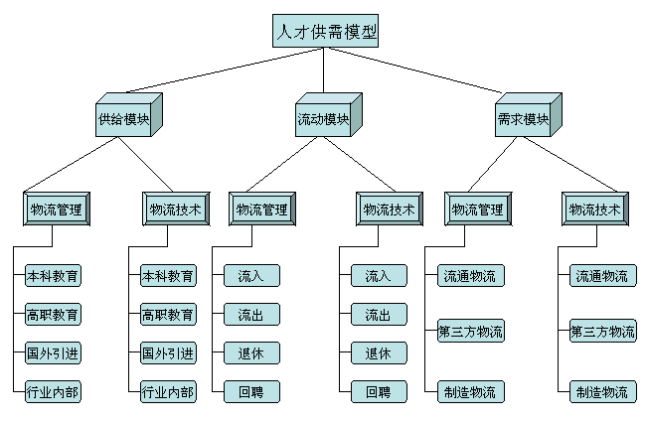
图1物流人才供需模型结构图
本文重点调查两类人才的培养：物流运作与管理人才、物流技术人才；暂不考虑物流操作人才和物流咨询人才的调查。主要调查两类教育：高等职业教育和物流大学本科教育。调查内容包括：专业类型、专业设置结构、人才培养周期、培养数量等。暂不考虑硕士、博士研究生教育、认证资格教育，证书和其它短期培训教育。
图1所描述的是整个物流人才供需研究的概念模型，可以将人才供需模型划分为人才供给模块、人才流动模块、人才需求模块，而各模块又可根据物流人才的结构分别细分为物流管理、物流技术两个子模块。其中，人才供给模块下的各子模块主要由本科教育、高职教育、国外引进、行业内部四部分构成；人才流动模块下的各子模块主要由人才流入、人才流出、退休与回聘四部分构成；人才需求模块下的各子模块主要由流通物流、制造物流、第三方物流三类物流企业所产生的需求构成。
模型中各实体的逻辑关系，是模型研究的关键，图2物流人才供需模型逻辑关系图以库存模型为基础，对物流产业人才供需模型的逻辑关系进行了描述：
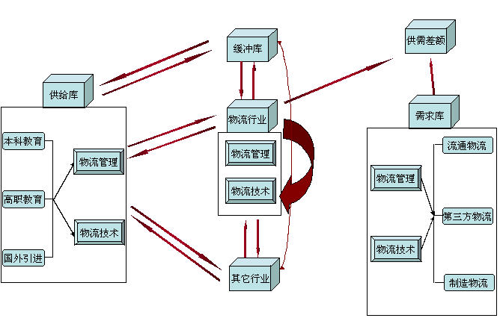
图2物流人才供需模型逻辑关系图
该模型由供给库、缓冲库、物流行业库、其它行业库、需求差额库以及需求库六大实体库所构成。人才供给库中，本科教育、高职教育和国外引进三类供给源分别提供了物流管理、物流技术人才供给。缓冲库中存放的是未进入任何工作领域的待业人才。供给库中输出的人才可以直接进入到缓冲库，而缓冲库中人才也可能对境况不满意而再进入到供给库中进行学习与深造。物流行业库中存放的是已经在物流行业从事物流管理或物流技术工作的人才。缓冲库中人才可能寻找到物流行业中满意的职位而进入到物流行业库中，物流行业库中人才也有可能离开该行业而处于待业状态。另外，供给库输出人才可以直接进入到物流行业，而物流行业人才也可以进入供给库深造。其它行业库中存放着所有非物流行业中的各类人才，该库人才也同样与缓冲库和供给库之间存在双向流动关系，此外，物流行业库中的物流人才可能会离开物流行业而进入到其它行业，而其它行业人才也可以进入到物流行业从事物流相关工作。需求库中所存放的是流通物流、制造物流、第三方物流企业对物流管理、物流技术人才的需求。需求库与物流行业库之间通过需求差额库相联系，当需求库中产生一单位的需求时，需求库便向差额库输入一单位的正人才需求，而当物流行业库中有一单位的人才进入时，便向差额库中输入一单位负的人才需求。差额库中存放的供需差额也按人才结构分为物流管理和物流技术人才。这样，当目标年度时差额库中某类人才库存量为正时，表明该类人才到该年度时需求量大于供给量，需提前调整供给以满足需求。差额库既反映了供需数量上的关系又反映了供需间人才结构的关系。

3．物流产业人才供需预测方法研究
模型的建立离不开方法的选择，国内外在人才需求预测领域常用的定量预测方法包括时间序列预测法、回归分析预测法、灰色模型法、蒙特卡罗法和神经网络法等^{[7]}。
将预测对象按照时间顺序排列起来，构成一个所谓的时间序列，从所构成的这一组时间序列过去的变化规律，推断今后变化的可能性及其变化趋势、变化规律，就是时间序列预测法^{[8]}。具体到人才预测就是收集和整理过去的人才供需资料，从中找出人才供需随时间而变化的规律，并用数学模型来表示这种规律，然后按此模型进行预测。时间序列预测法一方面承认事物发展的延续性，另一方面，又充分考虑到偶然因素影响而产生的随机性，为了消除随机波动的影响，利用历史数据，进行统计分析，并对数据进行适当的处理，进行趋势预测^{[9]}。该方法简单易行，便于掌握，能够充分运用原时间序列的各项数据，但不能反映事物的内在关系，也不能分析两个因素的相关关系，准确程度较差，此外，这类模型需要有大量不间断的数据，但是实际的数据采集系统，由于各种各样的原因，都会出现数据缺失的问题，因此只适用于短期预测。
回归分析法就是从被预测变量和与它有关的变量之间的因果关系出发，通过建立回归分析模型，预测对象未来发展的一种定量方法^{[10]}。利用回归分析方法进行预测，其特点是需要数据量较少，但计算量都较大，特别是非线性回归模型的求解比较困难。
灰色预测的基本思路是，将己知的数据序列按照某种规则构成动态或非动态的白色模块^{[11]}。再按照某种变化、解法来求解未来的灰色模型。灰色预测的另一个重要特点是，模型使用的不是原始数据序列，而是生成的数据序列。也就是说，灰色预测的数据不是直接从生成模型得到的数据，而是经过还原后的数据，或者说通过生成数据的模型得到的预测值，必须进行逆生成处理。该方法可以直接利用原始数据.不需要分析系统的结构.就能找出系统的整体变化规律。所需要的数据不太多.可以有效地用于缺乏资料的中长期预测^{[12]}。
在国内外的企业内部人才流动研究中，常用马尔可夫预测法进行预测。马尔可夫过程是研究事物状态及其转移的理论。它通过对不同状态的初始概率以及状态间转移概率的研究，来确定状态的变化趋势，从而达到预测未来的目的。马尔可夫过程的特点是每次状态的转移都只有与互相连接的前一个状态有关，与过去的状态无关，这种特性称为无后效性^{[13]}。
蒙特卡罗法也称为统计模拟方法或随机抽样方法。蒙特卡罗预测首先建立一个与预测对象相关的随机模型。该模型可以是离散型随机变量分布或连续型随机变量分布。然后根据概率分布进行大量独立随机试验，取得随机变量的模拟值，即样本值的集合。用数理统计方法求出样本的数值特征值即各种统计量的估计值，该估计量的值就是预测对象的近似解。蒙特卡罗法既可以用于近期预测，也可以用于中远期预测。蒙特卡罗法在预测过程中一般要假设某一频率分布的概率分布，而这与现实有一定差距，因此常在预测对象内部关系难以把握时应用。蒙特卡罗法预测过程中的模拟次数视问题性质而定。
神经网络法主要是通过对样本数据的学习，使神经网络获得数据内部的非线性联系，再输入数据进行预测^{[14]}。神经网络信息的基本特征主要有：大量的分布存储与高度的容错性；大规模的并行处理能力；信息处理与存储、寻找同时进行；可塑性与自学习、自组织特性；具有清晰的层次性和复杂的系统性。该方法适用范围广泛，普遍用于各种领域的预测与评价活动，其特点是样本数据越多学习效果越好，可供验证的数据也越多。
趋势外推预测方法是根据事物的历史和现实数据，寻求事物随时间推移而发展变化的规律，从而推测其未来状况的一种常用的预测方法。当预测对象依时间变化呈现某种上升或下降的趋势，就可用时间为自变量，时序数值为因变量建立趋势模型，如果有理由相信这种趋势能够延伸到未来，赋予变量在未来时刻的一个具体数值，可以得到相应时刻的时间序列未来值^{[7]}。
可见，目前对于人才需求预测方法的研究已有很多，因此本文将着重探讨人才供给预测方法与人才流动的预测方法。

3．1人才供给模型及预测方法研究
供给模型中的人才供给主要有本科教育、高职教育和国外引进三个渠道，其中，本科教育中与物流相关的专业或方向包括物流管理和物流工程两个，而其它专业也有可能为物流行业输送人才，故也将其列为物流人才的一个供给源头。高职院校一般都设有物流管理专业，此外其它专业也可能有少量学生会进入到物流行业。来自国外并进入我国物流行业从事相关工作的人才都包括在国外引进范畴，具体情况如图 3物流人才供给与流动模型所示：
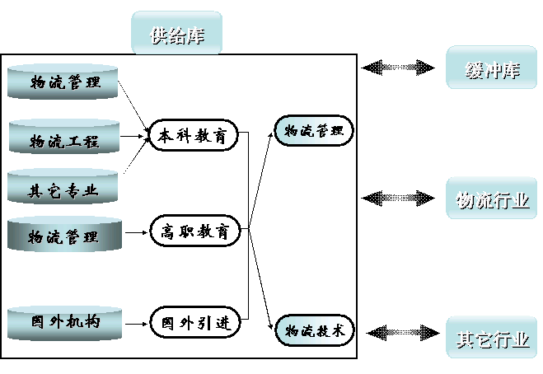
图 3物流人才供给与流动模型
目前，对人才供给的预测方法很多。考虑到物流学科属于新兴学科，仅在2001年才有部分高校开设物流相关专业或方向，加之高效扩招政策的影响，近五年该专业或方向在各高校中发展迅速、招生数量剧增。但自2006年起，国家开始限制高校扩招，随着各高效物流相关专业或方向日趋饱和，仅以2001－－2005年数据预测目标年度的物流学科招生数量必将产生较大偏差。在现阶段限制扩招政策不变的前提下，基本可以认为今后各年全国学校总招生数量基本保持不变。根据历年物流学科招生数量与总招生数量的比值来预测目标年度物流学科招生数量与总招生数量的比值，再由比值推出目标年度物流学科招生量，加之对其它影响因素（如物流行业占GNP的比重等）的综合考虑，便可得出较为精确的预测结果。
由于人才供给量是一个受多层次、多因素影响的复杂变量，这就会导致缺少足够的信息确定模型参数，从而给建模和计算工作带来困难。使用移动平均、指数平滑等时间序列等预测方法要考虑到各种影响因素，而且要收集大量信息，这样会导致计算工作量增大，建模困难，特别是有些信息难以量化，难以确定模型的参数，进而导致无法实现预测，使用回归分析方法又可能难以达到较高的精度。因此，根据我国物流人才培养的以上特点，考虑到历史数据相对缺少的现状，采用灰色系统理论预测法对物流人才的培养情况进行预测较为合理。灰色系统理论预测法避开了系统模型参数的相互复杂关系，努力寻找系统本身的内在规律，通过已知信息来研究和预测未知领域，从而达到了解整个系统的目的^{[15]}。另一方面，考虑到物流学科的兴起与发展迅速主要是由于基数低，该学科显然不能始终以如此速度发展，而灰色系统理论正是利用累加生成手段和微分方程描述灰色模型，该方法弱化了序列的增长趋势，在一定预测时段内具有良好的预测精度和实用性。
利用灰色系统理论预测法对人才供给进行预测的步骤为^{[16]}：
第一步：确定人才供给的元数据序列：
$x^{(0)}(t)=\left\{x^{(0)}(1),x^{(0)}(2),⋯,x^{(0)}(n)\right\} (1)$
第二步：对元数据序列$x^{(0)}(t)$作一次累加：
$x^{(1)}(k)=\sum_{t=1}^{k}{x^{(0)}(t)} (2)$
进而求得一次累加生成数列：
$x^{(1)}(k)=\left\{x^{(1)}(1),x^{(1)}(2),⋯,x^{(1)}(n)\right\} (3)$
第三步：构造人才供给的数据矩阵$B$，$y_{n}$
$\begin{aligned}B=\begin{aligned}\left|−\frac{1}{2}(x^{(1)}(1)+x^{(1)}(2)) 1 | \right|\left|−\frac{1}{2}(x^{(1)}(2)+x^{(1)}(3)) 1 | \right|\left| ⋯ | \right| \\ \end{aligned} \\ \end{aligned}$
$$y_{n}={\left[x^{(0)}(2),x^{(0)}(3),⋯,x^{(0)}(n)\right]}^{T} (5)$$
第四步：求出人才供给参数向量
$\overset{}{a}={\left[a,u\right]}^{T}=(B^{T}B)^{−1}B^{T}y_{n} (6)$
第五步：将参数向量代入时间响应函数：
${\overset{}{x}}^{(1)}(k+1)=\left[x^{(0)}(1)−\frac{u}{a}\right]e^{−\text{ak}}+\frac{u}{a} (7)$
第六步：对式（7）求导，得还原模型
${\overset{}{x}}^{(0)}(k+1)=(−a)\left[x^{(0)}(1)−\frac{u}{a}\right]e^{−\text{ak}} (8)$
或${\overset{}{x}}^{(0)}(k+1)={\overset{}{x}}^{(1)}(k+1)−{\overset{}{x}}^{(1)}(k) (9)$
第七步：对模型进行精度检验
分别求出$x^{(0)}(t)$与残差的平均值和方差，进而得到后验差比值$C$，及小误差频率：
$P=\left\{\left|q^{(0)}(t)−\overline{q}\right|<0\text{.}\text{6745}S_{1}\right\} (\text{10})$
一个好的预测，要求C越小越好。一般要求C<0.35，最大不超过0.65。预测好坏的另一个指标是小误差频率要大。所谓小误差是指绝对偏差，即
$\left|q^{(0)}(t)−\overline{q}\right|<0\text{.}\text{6745}S_{1} (\text{11})$
一般要求P>0.95,不得小于0.7。
第八步：若检验不合格，可建立残差GM(1，1)模型进行修正。
第九步：预测分析。

3．2人才流动模型及预测方法研究
综合物流人才供给与人才流动，可以将物流人才所处状态区分为：本科教育下学习屋里管理专业或方向、本科教育下学习物流工程专业或方向、本科教育下学习其它专业、高职教育下学习物流管理专业或方向、高职教育下学习其它专业、在国外学习或工作、在国内物流行业从事物流管理工作、在国内物流行业从事物流技术工作、在国内其它行业工作、在国内处于待业状态、在国内处于退休状态11种状态，具体情况如图4所示，图中各叶子节点所表示的是物流人才所处状态，物流人才可以在各状态间转移与流动。
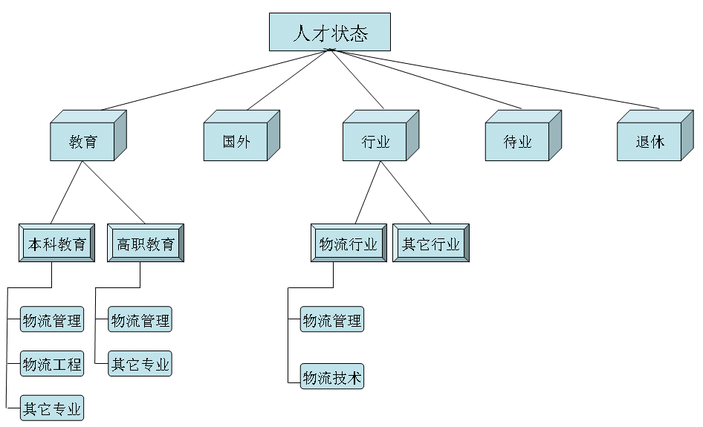
图4物流人才所处状态图
物流人才所处状态多种多样,随着时间的推移、行业的发展,各类物流人才将有规律地发生转移，我们可以运用马尔可夫链的基本原理,通过历史数据统计掌握各状态人才的转移概率,用马尔可夫链推断预测未来的物流人才流动情况。
马尔可夫链是应用广泛、理论完备的随机模型，在近代统计学中占有极其重要的地位，马尔可夫链与其它统计方法不同，它不需从复杂的预测因子中寻求各因素之间的相互规律，只需考虑事件本身历史状况的演变特点，通过计算状态转移概率预测未来状态的变化，所以马尔可夫链预测技术在人才流动预测中会有广阔的应用前景。
马尔可夫链是一种时间与状态都离散的马尔可夫过程，它的重要性质是“无后效性”，即已经知道过程“现在”的条件下，“将来”其将不依赖“过去”。对于物流人才来说，其将来处于何种状态，只与他现在所处状态有关，而与以前所处状态无关，这就是所谓的“无后效性”。记时刻$t_{n}$，物流人才共有N个状态，物流人才所处状态为i（即状态$i=1,2,⋯,N$），以$P$︱$x_{n}=i=p_{\text{ij}}(i,j=1,2,⋯N)$表示在$t_{n}$时期（设单位为年）某一物流人才在第i状态，在下一时期$t_{n+1}$流动到第j状态的可能性，称为某物流人才从第i状态流动到第j状态的概率，将这些$p_{\text{ij}}$依次排列起来，就构成了一步转移概率矩阵，即从预测期初到第2年度的人才状态变动矩阵。进而可得到n步转移概率矩阵，即从预测期初到第n年度的人才状态变动矩阵。
利用马尔可夫链进行物流人才流动预测的关键是利用状态变动矩阵，该矩阵描述的是物流人才流动的整体情况。具体预测步骤如下：
第一步：进行各状态现有人才情况统计。调查目前处在不同状态人才的分布情况，也就是要调查统计期初各状态的人才数量。这些数字称为目前人才的初始分布。
第二步：调查各状态物流人才流动变化情况，即调查某一状态人才的流入、流出情况，进而得到人才流动概率。
第三步：根据物流人才流动变动的调查结果，建立人才流动变化情况表。
第四步：根据人才流动变化情况表，建立人才流动状态转移矩阵。
第五步：建立预测模型进行预测。

4．结论
物流人才供需研究是一个及其复杂的过程，本文仅在人才供需模型框架和预测分析方法两方面进行了初探。模型中将物流人才的供给、需求及流动相结合，加之合理的预测分析方法，定能够为解决人才供需矛盾提供理论与方法上的帮助。

作者简介
孙大鹏：就读于清华大学深圳研究生院现代物流研究中心，研究方向为物流产业人才供需模型。
张晓萍：任教于清华大学深圳研究生院现代物流研究中心，多年从事物流及系统仿真等方面的教学工作。

参考文献
[1] 邱洪. 我国物流管理人才需求预测分析. 工业技术经济，2005，143（7）：40-43
[2] 王景锋，曲学军，周正盛，王秀繁. 吉林省物流管理专业人才需求预测分析. 吉林粮食高等专科学校学报，2005，第1期：54-57
[3] 王科. 物流人才供需：一道待解的平衡式. 物流人才，2005，239（10）：48-52
[4] 潘晨光. 中国人才发展报告. 社会科学文献出版社，2005年7月
[5] 刘文江，周桂荣. 人才需求与供给的战略选择. 中国经济出版社，2004年8月
[6] 何其超，刘中，柳伍生. 高校提高物流专业人才培养水平的思考. 物流科技，2005，120（28）：86-87
[7] 刘思峰，党耀国. 预测方法与技术. 高等教育出版社，2005年8月
[8] 冯祈善，黄媛梅. 我国汽车产业人才需求量预测. 工业经济技术， 2006，25（3）
[9] 阎峻爱. 人才需求预测模型研究. 山西财经大学学报. 2001年4月 第23卷增刊
[10] 刘静，关伟. 交通流预测方法综述. 公路交通科技，2004，21（3）
[11] 杨萍. 浅谈灰色预测法及其应用. 学术科技，2006年3期
[12] 杨晓龙，刘希宋. 应用灰色系统理论对我国石油供给预测分析. 大庆石油学院学报，2003，27（4）
[13] 刘克. 实用马尔可夫决策过程. 清华大学出版社，2004年11月
[14] 梁艳春，王政，周春光. 模糊神经网络在时间序列预测中的应用. 计算机研究与发展 1998，35（7）
[15] Robert J.Byrick, Douglas Craig, Franco Carli. A physician workforce planning model applied to Canadian anesthesiology-assessment of needs. General Anesthesia 2002,49(7):663-670
[16] 邓聚龙. 灰色系统基本方法. 华中科技大学出版社，2005年8月

